COLEGIO AURORA DE CHILE
CORMUN RANCAGUA
HISTORIA, GEOGRAFÍA Y CIENCIAS SOCIALES
PROFESORA: ROSA DÍAZ SAN MARTÍN

Nivel: 7° AÑO

Guía Edad Media: Sus etapas y la Alta Edad Media.
Objetivo: Ubicar temporalmente la Edad Media distinguiendo continuidades y cambios a través de analisis y socialización de videos, y trabajo de aplicación en guía de desarrollo.

2-. PARA PROFUNDIZAR EL CONTENIDO DE ESTA GUÍA, DEBES VER LOS SIGUIENTES
VIDEOShttps://www.youtube.com/watch?v=0CfKXpyQTXo

https://www.youtube.com/watch?v=HpvJNA7QyqU Registrar apuntes en el cuaderno.

La Edad Media.
La Edad Media se refiere al periodo de tiempo comprendido entre la Antigüedad clásica y la Edad Moderna, comienza en el año 476 (siglo V) con la caída del imperio romano de Occidente y termina en 1453 (siglo XV) con la caída del imperio romano de Oriente, tras la toma de Constantinopla por los turcos, y con el descubrimiento de América en 1492. Estuvo caracterizada por ser una etapa de pausa o adormecimiento cultural y social. Gran poder de la Iglesia, sociedad teocéntrica.
Los principales procesos que se desarrollaron en Occidente medieval fueron:
La formación de una sociedad estamental y agraria.
La fuerte influencia de la Iglesia Romana.
Vida cultural cerrada y centrada en la religión
Procesos de la Edad Media
Fragmentación del poder Imperial

El término implicó en su origen una parálisis de progreso, considerando que la edad media fue un período de estancamiento, que se ubica en medio de dos períodos histórico de gran desarrollo cultural y científico. Por lo cual la edad media es conocida como una época de oscuridad.

Desarrollo

1.- Identifica en las siguientes alternativas entre que etapas de la historia se desarrolla la Edad Media.

Prehistoria – Edad Moderna

Edad Moderna – Edad Antigua

Antigüedad Clásica – Edad Moderna

Edad Contemporánea – Primeras Civilizaciones.

2.- Escribe la fecha correcta y los acontecimientos que marcan un inicio y un término de la Edad Media y escríbela a continuación.

______________________________________________________________________________________________________________________________________________________________________________________________________

3.- ¿Por qué razón se considera a la Edad Media como una época oscura?

___________________________________________________________________________________________________

___________________________________________________________________________________________________

LAS ETAPAS DE LA EDAD MEDIA
El desarrollo, consolidación y caída de este período histórico, que también es conocido como época medieval, duró más de mil años, y en ellos se originaron nuevas formas de organización política y social. Para un mejor estudio por parte de los historiadores esta se dividió en las siguientes etapas: Alta Edad Media, entre los siglos V al XI, y la Baja
Edad Media, entre los siglos XI al XV.
Alta Edad Media (V al XI)

La Alta Edad Media comprende desde la caída del Imperio Romano de Occidente, en el siglo V hasta el siglo XI cuando se produce una segunda oleada invasora hacia el contexto Europeo
Baja Edad Media (XI al XV)
La Baja Edad Media se extiende desde el siglo X hasta el siglo XV. En los últimos años, la mayoría de corrientes historiográficas ha dividido a su vez esta Baja Edad Media en dos partes. Una primera parte es la llamada Plena, que duraría hasta el siglo XIII; y una segunda parte de crisis y desmoronamiento es la que comprendería hasta el siglo XIV.

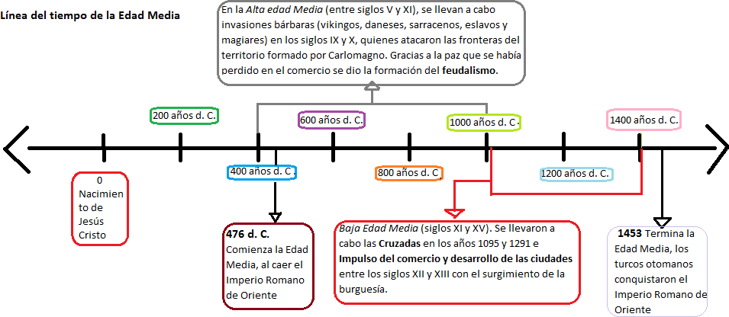

Alta Edad Media (siglo V al Siglo XI)
La Alta Edad Media comprende desde la caída del Imperio Romano de Occidente, a partir de las invasiones germánicas, en el siglo V. Entre las características generales de este período pueden mencionarse:

- La destrucción de la unidad política del Imperio, pero no del patrimonio cultural de la Antigüedad, pues a pesar del desorden y desorganización producida por las invasiones bárbaras del siglo V, el legado cultural del mundo clásico se mantuvo presente en el contexto europeo durante el periodo medieval.
- La instalación y desarrollo de los Reinos germánicos, que permitieron el nacimiento y el desarrollo de la cultura medieval, gracias a la fusión de distintas culturas como la romana, la germánica y la cristiana.
- La conservación, en sus comienzos, de la idea del Imperio Romano, lo que originó la tendencia a la formación de grandes núcleos políticos con aspiraciones a ser imperios (por ejemplo Sacro Imperio Romano Germánico, cuyo líder más célebre fue Carlo Magno).
- El surgimiento del El Imperio Romano de Oriente o Imperio Bizantino. El Imperio Bizantino permaneció hasta la fecha de 1453.
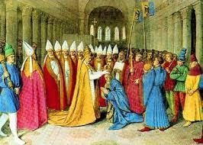
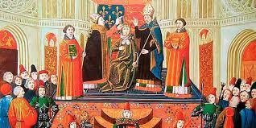
- La aparición del feudalismo como un sistema de relaciones políticas, sociales, económicas y militares que vinculó a los distintos grupos que componían la sociedad.
Se llama Edad Media al período de mil años en la que confluyen tres culturas importantes la romana, la cristiana y la germánica.

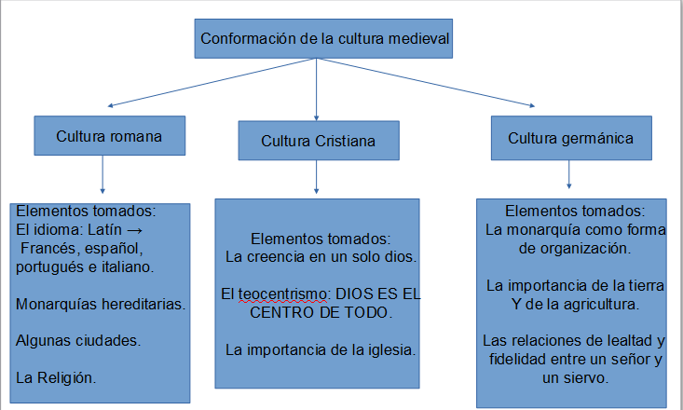

4.- Define con tus palabras el concepto teocentrismo.
_________________________________________________________________________________________

5.- Los historiadores dividen la Baja Edad Media en dos partes para su estudio. ¿Qué nombre dan a cada una de ellas?.
_______________________________________________________________________________________________

6.- Escribe a cuál de las etapas de la Edad Media corresponde cada uno de los siguientes acontecimientos (pueden apoyarse con la línea de tiempo trabajada anteriormente.

- Apogeo del feudalismo
- Se fundan las primeras universidades
- Caída del Imperio Romano de Oriente
- Descubrimiento de América
- Primera Cruzada
- Surgimiento de las universidades

